**東洋社便り2023年　春　第二弾**

〇　赤いチューリップで事務所も華やかに

1. 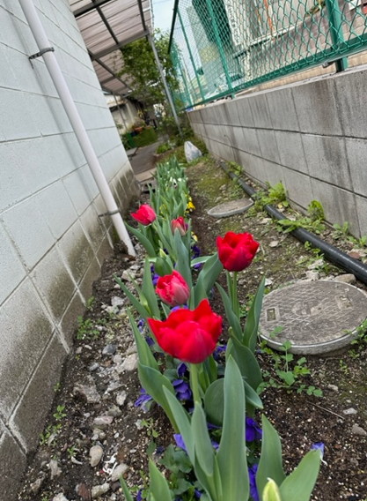　**⇒　⇒　⇒**　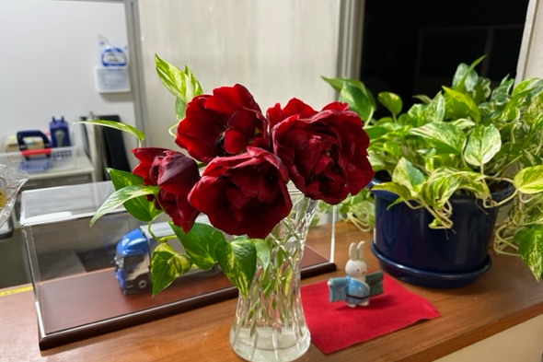

〇　チューリップ・モッコウバラ・椿が咲きました

